版本号：SLP-FXPG-2018-B

深圳市三利谱光电科技股份有限公司
突发环境事件风险评估报告

深圳市三利谱光电科技股份有限公司

编制日期：二○一八年十一月十五日
目 录
1前言........................................................................................................ 4
2总则…………………………………………………………………….5
2.1编制原则……………………………………………………………. 5
2.2编制依据……………………………………………………………...5
3环境风险现状调查……………………………………………………. 7
3.1企业基本信息……………………………………………………….. 7
3.2企业周边环境风险受体……………………………………………. 9
3.3涉及环境风险物质信息…………………………………………… 10
3.4废水处理工艺……………………………………………………… 10
3.5安全生产管理……………………………………………………… 11
3.6现有环境风险防控与应急措施…………………………………… 11
3.7企业现有应急资源………………………………………………… 12
4突发环境事件及其后果分析…………………………………………13
4.1突发环境事件情景分析…………………………………………… 13
4.2突发环境事件情景源强分析……………………………………… 14
4.3环境风险释放途径与所需应急资源分析………………………….14
4.4突发环境事件危害后果分析……………………………………… 15
5环境安全隐患排查与治理……………………………………………15
5.1环境安全隐患排查汇总表…………………………………………15
5.2环境安全隐患治理实施计划………………………………………17
6确定企业突发环境事件风险等级……………………………………18
6.1突发大气环境事件风险等级………………………………………18
6.2突发水环境事件风险等级…………………………………………19
7附图……………………………………………………………………20

1 前言
根据广东省环境保护厅《2014年全省环境应急管理工作要点（粤环【2014】13号）》中“环境风险评估报告作为企业编制修订突发环境应急预案的重要依据，与突发环境事件应急预案同时备案”。以及《深圳市人居环境委员会关于印发<深圳市企业突发环境事件风险评估技术指南>（试行）的通知》要求，公司应及时划定企业环境风险等级，编制突发环境事件风险评估报告。
本报告针对深圳市三利谱光电科技股份有限公司在生产过程中所涉及生产、使用、存储或释放（包括生产原料、产品、中间产品、副产物、催化剂、辅助生产物料等）的风险物质进行识别，分析其可能引发的突发环境事件的后果，并对公司运行期间突然发生造成或可能造成环境污染、生态破坏、危机人民群众生命及财产安全、影响社
会公共秩序、需要采取紧急措施加以应对的突发环境事件的可能性及危害程度进行评估。

2 总则
2.1编制原则
（1）全面性原则
在对企业环境风险进行评估时，应致力于反映环境风险所有的不确定性和可能造成的所有影响。
（2）真实性原则
环境风险评估所依据的资料数据必须是依据对企业的实地调查和相关统计数据分析得来，不能是凭空想象或主管臆造的。
（3）可操作性原则
对于企业的每一项环境风险，需要提出具有可操作性的环境风险防控措施，帮助企业加强环境风险管理，防范突发环境事件的发生。
2.2编制依据
1、法律法规、规章、指导性文件
- 《中华人民共和国环境保护法》；
- 《突发环境事件应急管理办法》（环境保护部令第34号）；
- 环保部《企业事业单位突发环境事件应急预案评审工作指南（试行）》；
- 《企业事业单位突发环境事件应急预案备案管理办法（试行）》（环发[2015]4号,2015.1.8发布）；
- 省环保厅《关于发布突发环境事件应急预案备案行业名录（指导性意见）的通知》（粤环【2018】44号）；
- 《广东省企业事业单位突发环境事件应急预案评审技术指南》（粤环办函【2016】148号，2016.6.8印发）；
- 《企业突发环境事件风险评估指南（试行）》（环办【2014】34号）；
8）《深圳市企业突发环境事件风险评估技术指南（试行）》的通知（深人环【2015】202号，2015.5.12发布）；
9）《企业突发环境事件风险分级方法》（HJ941-2018）；
10）《深圳市人居环境委员会突发环境事件应急预案》等法律、法规、规章、标准。

2、标准、技术规范
（1）《危险化学品重大危险源辨识》（GB18218-2009）
（2）《建筑设计防火规范》（GB50016-2006）
（3）《化学品分类、警示标签和警示性说明安全规程》（GB20576-GB20602）
（4）《危险废物鉴别技术规范》（HJ/T298-2007）
（5）《环境影响评价技术导则 地下水环境》（HJ610-2011）
（6）《建设项目风险评价技术导则》（HJ/T169-2004）
（7）《废水排放去向代码》（HJ523-2009）
（8）《化学品毒性鉴定技术规范》（卫监督发【005】272号）
3、其他参考资料
相关化学品安全技术说明书（MSDS）

3 环境风险现状调查
3.1企业基本信息
3.1.1企业基本情况一览表
单位名称 | 深圳市三利谱光电科技股份有限公司
单位地址 | 深圳市光明新区公明办事处楼村社区第二工业区同富一路5号
法人代表 | 张建军 | 组织机构代码 | 91440300661021378W
行业类别 | 光电子器件及其他电子器件制造 | 最新改扩建时间 | 2010年8月
厂区面积 | 22783平方米 | 员工数量 | 500人
建厂年月 | 2007年4月 | 中心经度、中心纬度 | 113°55′54″ 、22°44′07″
联系人 | 胡纯国 | 联系电话 | 0755-36676888
是否为子公司 | / | 上级公司名称及所属集团公司名称 | /
3.1.2 自然环境概况
2007年5月31日，深圳市委市政府宣布成立光明新区，同年8月19日深圳市光明新区正式揭牌运作，下辖宝安区公明、光明两个街道，面积156.1 km2，其中公明街道100.3 km2，光明街道55.8 km2，2008年年末常住人口约80万，其中户籍人口约4.2万人。2018年，经国务院批复同意，光明新区正式成为行政区----光明区。
光明区主要为平原和丘陵台地，由不同的成土过程形成各种各样的赤红壤广泛分布于山地丘陵和台地，其砂粘度适中，理化性质较好，有利于林木的生长。赤红壤的pH值大部分在5.5～5.6之间。另一种土壤类型是运积土，多分布在沟流冲击、河流冲击地区。区域土壤以赤红土壤为主，且多为粘壤土或砂性粘壤土。
新湖街道的地势北高南低，土壤类型复杂。丘陵地区土壤类型以梯田地或宽谷冲击垌田为主，山地土壤类型以山地赤红壤为主。
1）山地土壤
粘性高而品质差，红壤是矿物质富铝化作用的产物，养分缺乏，酸度高，土层厚而耕层浅，改造的潜力大。主要类型有：厚有机质赤红壤，薄有机质赤红壤，中有机质赤红壤。
2）丘陵地
主要类型有：垌沙泥田、垌砂质田、麻砂泥田、冷底锈水田。
3）平原地
主要类型有：河粘土、河泥田、河沙泥田。
公司所在区域属珠江口水系茅洲河流域，多年平均径流量为1.67亿立方米，主要河流有茅洲河、东宝河、松岗河和洋涌河等。
茅洲河位于深圳市西北部，属于珠江口水系，流域面积400.7km²（包括石岩水库、罗田），其中深圳市境内面积313km²，是深圳市境内的主要河流之一，发源于石岩水库的上游—羊台山北麓，流经石岩、公明、光明街办、松岗、沙井五镇（街办），在沙井民主村汇入伶仃洋，全河长41.61km，其中10.32km为石岩水库控制河段，广深公路至河口河长10.2km，是深圳与东莞的界河；河床平均比降0.94‰。流域内已建有石岩、罗田两座中型水库，24座小型水库。
茅洲河流域上游区为低山丘陵区，中游为低丘盆地与平原，下游为滨海冲击平原，河床比降上陡下缓，一出山地即入平原，形成峰尖历时短的洪水径流，加上该河道为感潮河道，下游受潮水顶托，因此增加了防洪（潮）、治涝工程的难度。
茅洲河流域多年平均气温22.4℃，多年降雨量平均值1554mm，但一年内分配极不均匀，降雨主要集中在4～9月，茅洲河河口民主村最高潮位3.19m（1983.9.9），感潮河流（茅洲河口至洋涌河水闸）最高潮位3.40m（1993.9.17）。
公司所在区域处于亚热带和热带气候的过渡区，属亚热带海洋性季风气候，全年温和暖湿，光照充足，雨量充沛，夏长而不酷热，冬暖而有阵寒，干湿季节分明。
（1）日照与温度
日照充足，多年平均日照时数为1936.9h，日照百分率为47%，每年7～12月份的日照时数最多。太阳年辐射量为5404.9MJ/m²。累年平均气温为22.5℃。一月份最冷，平均气温约12.9℃，七月份最热，平均气温约28.7℃。极端最高气温为38.7℃，极端最低气温为0.2℃。
（2）降水与湿度
多年平均降水量为1966.5mm，且热季和雨季为同一时期。雨季主要集中在5～9月份，占全年降雨量的85%，最大24小时降水量310mm，暴雨多，暴雨日占降水日数的51%。平均相对湿度为77％，3～9月份平均湿度较高，在81％以上，10月至次年2月相对湿度较低。
（3）风向频率与风速
受南亚热带季风的影响，常年主导风向以偏东风为主，在年风向频率中，NE最大，频率为17.7%，其次分别为SE、NNE，分别为14.2%和10.5%。年平均风速为2.9 m/s，冬季稍强，夏季稍弱，8级以上大风日数年平均7.3天，多数出现在7～9月份，夏、秋常有雷暴雨。
以下为年风向玫瑰图：
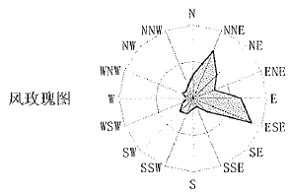
新湖街道历史上未曾发生过极端天气情况，也未出现过地震、泥石流、洪水等自然灾害事件。
3.1.3 环境功能区划情况
序号 | 功能区划名称 | 所属类别
1 | 水环境功能区 | 水环境执行《地表水环境质量标准》（GB3838-2002）中的Ⅳ类标准
2 | 环境空气质量功能区 | 属二类区域，执行《环境空气质量标准》（GB3095-2012）中的二级标准
3 | 声环境功能区 | 属3类区域，执行《声环境质量标准》（GB3096-2008）中的3类标准
4 | 是否污水处理厂集水范围 | 是，光明污水处理厂
5 | 是否基本生态控制线范围 | 否
6 | 是否基本农田保护区 | 否
7 | 是否风景保护区 | 否
3.1.4 历史上曾经发生过的突发环境事件及其应急处置过程。
无
3.2 企业周边环境风险受体
表1 水环境风险受体一览表
序号 | 水环境风险受体 | 规模（级别或面积） | 方位与距离
1 | 石陂河 | 全长12.6公里，河宽2-10米，水深0.2-1.1米。 | 北面137米

表2 排水去向一览表
序号 | 排水类别 | 排水去向
1 | 雨排水 | 石陂河
2 | 清净下水 | 蒸发或进入石陂河
3 | 生活废水 | 排入光明污水处理厂
4 | 生产废水 | 处理达标后排入光明污水处理厂
表3 大气环境风险受体一览表
环境  要素 | 环境保护  目标名称 | 性质 | 方位 | 距离 | 联系方式
大气环境 | 中山大学附属第七医院 | 医院 | 东面 | 1400米 | 81206999
大气环境 | 光明新区中心医院 | 医院 | 东南 | 40000米 | 27400061
大气环境 | 光明中学 | 学校 | 东南 | 3500米 | 27122064
大气环境 | 光明中英文书院 | 学校 | 东北 | 3100米 | 29751938
大气环境 | 新羌幼儿园 | 学校 | 东北 | 1400米 | 89495582
大气环境 | 诚铭学校 | 学校 | 东北 | 1300米 | 29752525
大气环境 | 爱华小学 | 学校 | 东北 | 2300米 | 27431489
大气环境 | 金色阳光幼儿园 | 学校 | 东面 | 1100米 | 27199082
大气环境 | 楼村小学 | 学校 | 西南 | 918米 | 29858639
大气环境 | 公明第二小学 | 学校 | 西面 | 4500米 | 27101071
大气环境 | 春蕾学校 | 学校 | 西面 | 4200米 | 27734522
大气环境 | 公明中学 | 学校 | 西面 | 4000米 | 27106539
大气环境 | 公明中英文学校 | 学校 | 西南 | 3100米 | 27132388
大气环境 | 深圳第二职业技术学校 | 学校 | 东南 | 1500米 | 29199443
大气环境 | 深圳市民众学校 | 学校 | 西南 | 3100米 | 61138526
大气环境 | 光明新区高级中学 | 学校 | 西南 | 4100米 | 27120425
大气环境 | 光明新区实验学校 | 学校 | 西南 | 4500米 | 29893326
大气环境 | 东周小学 | 学校 | 南面 | 3100米 | 27406804
大气环境 | 西田社区 | 居民居住区 | 西北 | 3900米 | 21023302
大气环境 | 新陂头社区 | 居民居住区 | 东北 | 1600米 | 81767305
大气环境 | 上村社区 | 居民居住区 | 西北 | 2900米 | 27738775
大气环境 | 楼村社区中泰花园 | 居民居住区 | 东南 | 754米 | 27716441
大气环境 | 东坑社区 | 居民居住区 | 西南 | 4300米 | 27170007

3.3 涉及环境风险物质信息
表4 环境风险物质调查表
序号 | 名称 | 最大储存量
1 | 氢氧化钠 | 1000公斤
2 | 乙酸乙酯
3 | 酒精 | 640公斤
4 | 盐酸 | 800公斤
5 | 废乙酸乙酯（HW06）
6 | 空桶（HW49） | 150公斤
7 | 废抹布（HW49） | 250公斤
8 | 废办公用品（HW49） | 600公斤
9 | 废机油（HW08） | 150公斤
10 | 废灯管（HW29） | 50公斤
11 | 含溶液废容器瓶（HW49） | 600公斤
12 | 污泥（HW17） | 500公斤

3.4废水处理工艺
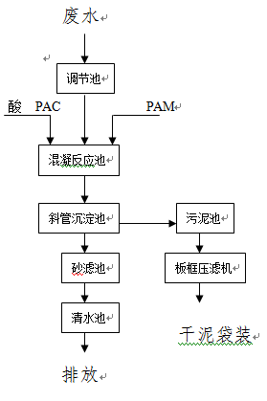
3.5 安全生产管理
（1）公司与环保相关的安全生产规章制度：
《废水处理站环境管理规程》、《危险化学品仓库环境管理规程》、《公司废气处理设施维护保养规程》、《危险废物管理规程》。
（2）公司与环保相关的重要危险源和火灾重点部位：
危险化学品仓库、废水处理站、废气处理系统、成品仓库。
（3）上述重要危险源及火灾重点部位的安全许可情况，是否按相关法规要求进行危险化学品安全评价及安全设施验收？
上述区域已进行了环评、安评，且消防验收均合格。
（4）公司安全生产应急管理的组织机构如下：
安全生产应急管理领导小组
日常办事机构：安环办

现场指挥部
专家咨询组

现场处置组
安全保卫组
应急保障组
综合协调
组

3.6 现有环境风险防控与应急措施
表5 现有环境风险防控与应急措施一览表
序号 | 风险单元名称 | 截流措施 | 事故排水收集措施 | 清净下水防控措施 | 雨水系统防控措施 | 生产废水防控措施 | 毒气防控监测措施 | 生产废气  防控措施 | 环境风险防控措施
1 | 火灾浓烟对环境的影响 | / | / | / | / | / | / | / | 由应急保障组通知下风向居民和单位撤离。
2 | 火灾次生消防水对环境的影响 | 用沙包堵塞厂区雨水口，防止消防废水流入受纳水体。 | 通知危废单位派槽罐车前来托运。 | / | 用沙包堵塞厂区雨水口，防止消防废水流入受纳水体 | / | / | / | 用沙包堵塞厂区雨水口，防止消防废水流入受纳水体。并通知危废单位派槽罐车前来托运。
3 | 生产废气对环境的影响 | / | / | / | / | / | / | 已设置了废气处理系统，严格按规程维护保养。 | 已设置了废气处理系统，严格按规程维护保养。
4 | 危险化学品泄漏对环境的影响 | 用沙包堵塞厂区雨水口，防止危险化学品流入受纳水体。 | / | / | 用沙包堵塞厂区雨水口，防止危险化学品流入受纳水体。 | / | / | / | 公司的所有危险化学品仓均配置了防泄漏沟槽，防止液体化学品的少量泄漏，如出现大量泄漏危及雨水口，用沙包堵塞厂区雨水口，防止危险化学品流入受纳水体。
5 | 危险废物泄漏对环境的影响 | 用沙包堵塞厂区雨水口，防止危险化学品流入受纳水体。 | / | / | 用沙包堵塞厂区雨水口，防止危险化学品流入受纳水体。 | / | / | / | 污泥存放区设置了整体围堰。如出现被雨水冲刷导致大量泄漏危及雨水口，用沙包堵塞厂区雨水口，防止污染物流入受纳水体。
6 | 生产废水超标排放对环境的影响 | / | / | / | / | 采用应急停产机制。 | / | / | 将超标废水引入综合调节池暂存。

3.7企业现有应急资源

表6 现有环境应急物资一览表
类别 | 器材名称 | 用途 | 数量 | 状况 | 设置地点
疏散设施 | 毛巾 | 疏散捂口鼻 | 若干 | 良好 | 公司
疏散设施 | 警戒绳 | 拉警戒线用 | 2卷 | 良好 | 仓库
防泄漏设备 | 消防铁锨 | 铲沙 | 5 | 良好 | 化学品储存区、废水站
防泄漏设备 | 消防沙包 | 吸附清理泄漏及堵塞雨水口使用 | 15包 | 良好 | 生产车间及危险化学品存放区
防泄漏设备 | 消防沙 | 吸附清理泄漏 | 若干 | 良好 | 生产车间及化学品储存区、废水站
消防硬件设备 | 消火栓 | 消防灭火用 | 32 | 良好 | 生产车间及办公区
消防硬件设备 | 应急照明、出口灯 | 停电用 | 42 | 良好 | 生产车间及办公区
危化品应急设施 | 防护服 | 化学品应急用 | 2 | 良好 | 仓库/保安室
危化品应急设施 | 紧急洗眼器 | 液体溅入眼睛 | 2 | 良好 | 废水站/化学品仓
危化品应急设施 | 防护眼罩 | 防止溅入眼睛 | 4 | 良好 | 废水站
危化品应急设施 | 橡胶耐酸碱手套 | 酸碱操作抢修 | 2 | 良好 | 废水站
危化品应急设施 | 过滤式防毒面罩 | 应急抢险用 | 3 | 良好 | 化学品储存区域、废水站
急救  设施设备 | 安全绳 | 救治用 | 30米 | 良好 | 废水站
急救  设施设备 | 急救药箱 | 救治伤员用 | 1 | 良好 | 生产车间、保安室
急救  设施设备 | 应急照明灯 | 停电搜救伤员 | 1 | 良好 | 仓库
急救  设施设备 | 应急水泵 | 应急抽水使用 | 1 | 良好 | 废水站
急救  设施设备 | 便携式鼓风机 | 应急鼓风使用 | 1 | 良好 | 废水站
急救  设施设备 | 防汛沙包 | 应急围堵使用 | 12 | 良好 | 废水站

表7 现有内外部应急救援队伍一览表
序号 | 救援队伍名称 | 性质 | 联系方式
1 | 公司义务消防队 | 内部救援队伍 | 13692254475
2 | 光明区消防大队 | 消防部门 | 119
3 | 新湖街道办应急指挥中心 | 街道办应急部门 | 27434222
4 | 光明区环保和水务局 | 政府环保部门 | 88212009、88211922
5 | 东江环保股份有限公司 | 深圳市环境污染应急处置队 | 高总13510154040
6 | 深圳市保利马环保工程有限公司 | 公司废水工程设计建造单位 | 周先生  13316985668
4 突发环境事件及其后果分析
4.1突发环境事件情景分析
表8 突发环境事件情景汇总表
序号 | 环境事件类型 | 可能发生地点 | 触发因素
1 | 生产废水超标排放污染环境事件 | 公司废水处理站 | 废水处理设施故障、加药不及时、废水操作技术员误操作等导致出现废水超标排放。
2 | 火灾、爆炸次生环境事件 | 公司仓库 | 仓库存放了一定量的可燃固体，如：包装纸盒、纸箱等，较易出现火灾等突发事件。
3 | 废气超标排放 | 废气处理设施 | 废气管道或电机等设施故障，或点检不及时。
4 | 危险化学品泄漏 | 公司危险化学品仓及周转仓 | 储存及搬运时不注意或野蛮操作，导致危险品桶泄漏。
5 | 危险废物泄漏 | 污泥存放区 | 储存及搬运时不注意或野蛮操作，导致污泥袋破裂导致散落、泄漏。
6 | 地质灾害、台风、暴雨次生污染事件 | 恶劣天气导致污泥存放区出现泄漏等次生环境污染事件 | 室外暴雨导致污泥存放区被雨水冲刷，进而导致污泥袋损坏、污泥泄漏。

4.2突发环境事件情景源强分析
公司未使用有毒有害气态危险物品，故对公司可能的突发环境污染事件，无需通过数学模型进行源强分析，此处只做定性描述。
公司产生的废水和废气按照环保批文的要求建造污染防治设施，经处理后达标排放，对环境的影响在可控范围内。危险化学品及危险废物的厂区存放满足法律法规要求，危险废物定期交有资质单位处理。
4.3 环境风险释放途径与所需应急资源分析
表9 环境风险释放途径与所需应急资源分析表
序号 | 环境事件类型 | 源头 | 释放途径 | 风险防控与应急措施 | 应急资源保障
1 | 废水超标排放 | 废水站的管道及废水排放口 | 地表排放 | 以综合调节池作为应急使用，当综合调节池的水位达到85%时，生产部门立即停产停排。 | 散沙、沙包、围堰、吸泵、容器、过滤式防毒面罩、围裙、防腐手套、胶靴
2 | 废气超标排放 | 废气排放口 | 通过大气流动 | 停产 | 过滤式防毒面罩
3 | 危险废物（污泥、废液等）泄漏 | 危废储存区、污泥存放区 | 地表排放 | 上述区域做到“防雨、防泄漏、防晒”措施。用围堰及散沙进行应急处理。 | 散沙、沙包、围堰、容器、过滤式防毒面罩、围裙、防腐手套、胶靴
4 | 危险化学品泄漏 | 危险化学品仓库或放置点 | 地表排放 | 危险化学品仓库做到“防雨、防泄漏、防晒”措施。用围堰及吸泵进行应急处理。 | 散沙、沙包、围堰、吸泵、容器、过滤式防毒面罩、围裙、防腐手套、胶靴
5 | 火灾次生废水污染环境 | 消防水流出（从火灾发生区） | 地表排放 | 用沙包堵住或关闭雨水总排放口，并请专业机构进行转运处理。 | 沙包、胶靴
6 | 火灾次生浓烟污染环境 | 火灾发生区 | 通过大气流动 | 通知下风向单位和人员紧急撤离。 | 过滤式防毒面罩

4.4突发环境事件危害后果分析
（1）生产废水突发超标排放事件危害后果分析：
由于废水处理设施故障或人员误操作，都有可能导致废水突发超标排放，如果发现不及时，将对环境造成很大的影响，而废水对环境的影响是非常之大的，尤其对土壤和地下水的伤害。同时也影响生态及居民的用水安全。
（2）废气突发超标排放事件危害后果分析：
由于废气处理设施故障或人员误操作，都有可能导致废气突发超标排放，如果发现不及时，将对环境造成很大的影响，而废气对环境、周边群众的影响更直接可感观，严重者会造成群众贴抗议横幅、集体游行等事件发生。由于公司的废气种类及危害成分均较单一，故出现极端的突发事件，需要考虑的是疏散周边企业、居民即可。
（3）液体危险化学品/危险废物泄漏污染地表水或地下水/土壤事件后果分析：
由于桶装危险品泄漏加之围堰损坏，流入雨水管网，或者桶装危险品泄漏渗透到地下，将会对地表水和地下水造成严重的环境危害。首先带来的是石陂河的水质影响，再者对土壤和地下水的永久伤害，所以必须加强应急设施的建造和管理。

5 环境安全隐患排查与治理
5.1环境安全隐患排查汇总表
表10 环境安全隐患排查汇总表
类别 | 标准 | 现状 | 隐患描述
环境安全管理制度建设 | 生产废水、生产废气、危险化学品、危险废物、环境应急物资、环境安全隐患排查等管理制度或操作规程适用、合规，可操作性强。 | 均有完善的管理制度及操作规程。 | /
环境安全管理制度建设 | 废水处理站、废气净化装置、危险化学品仓库、危险废物暂存仓库和环境应急物资管理安排有适宜的责任人担当，职责明确，定期巡检和维护责任制度落实到位。 | 环境应急物资管理责任人职责明确，巡检制度到位。 | /
环境安全管理制度建设 | 重要环境应急岗位（如污染物的收集、拦截、转移、监控）的相关操作、巡检和维护职责落实到适宜的人员。 | 由安环办负责。 | /
环境安全管理制度建设 | 将对职工开展环境安全宣传和培训的工作制度化，纳入年度培训计划。 | 日常已将环境安全宣传和培训纳入到年度培训计划。 | /
环境安全管理制度建设 | 建立有突发环境事件信息报告制度，并有效执行。 | 由安环办作为日常应急管理办，并建立了突发事件信息报告制度。 | /
环境风险防控与应急措施 | 生产废水、雨水和清净下水排放口对可能排出的环境风险物质，按照物质危害特性，设置监视、控制措施，各项措施适用、有效。 | 公司生产废水处理站有24小时的在线监测设施。 | /
环境风险防控与应急措施 | 厂区雨水排放口切换阀、事故排水应急池（容积不小于8h的废水排放量）、清净下水污染物收集装置设置合理，事故排水应急池的进出管道依据实际情况科学设置。 | 无专用应急池。  雨水口缺切换阀门，但随时有备用的应急沙包。 | 无专用应急池，可能存在不能有效处理超标废水的风险。
环境风险防控与应急措施 | 生产废气净化设施有备用装置或设置有自动监控、加药装置。 | 无备用装置 | 一旦废气超标，只能采取应急停产机制。
环境风险防控与应急措施 | 危险化学品或危险废物贮存区地面和墙裙有防渗措施，液态危险化学品或危险废物存放区设置有泄漏物收集措施（如防火堤、围堰等），且符合相关设计规范要求。 | 危化品仓库均设置了防泄漏沟槽，但地面均无防渗措施。污泥存放区设置了围堰，污泥袋放在围堰内。 | 危险化学品仓库如出现危化品泄漏，易导致危化品渗透，并污染地表水及土壤。
环境风险防控与应急措施 | 危险化学品或危险废物贮存区与排洪沟、雨水井口保持必要的安全距离，围堰或围墙的高度适宜。 | 安全距离均足够。 | /
环境风险防控与应急措施 | 对于不相容的危险化学品或危险废物须设置分离的贮存单元，严禁同贮。 | 均按上述执行 | /
环境风险防控与应急措施 | 涉及毒性气体的，设置有毒气体泄漏紧急处置装置，生产区域或厂界布置有毒性气体泄漏监控预警系统，安排有提醒周边公众紧急疏散的措施和手段等。每项措施的设置有效，管理责任落实到人。 | / | /
环境风险防控与应急措施 | 环评及批复文件的各项环境风险防控和应急措施要求全部得到落实。 | 均得到落实 | /
环境应急资源 | 环境应急物资的种类和数量应与企业面临的环境安全风险相匹配。 | 相匹配 | /
环境应急资源 | 设置专职或兼职人员组成的应急救援队伍。 | 设置了兼职人员的环境应急救援队伍 | 无定期举行队伍内部交流及培训。
环境应急资源 | 环境应急演练符合《深圳市企业突发环境事件应急演练技术指南》的要求。 | 暂未进行环境应急演练 | 接下来每年度进行环境应急演练
环境应急资源 | 必要时，企业与其他组织或单位签订应急救援协议或互救协议（包括应急物资、应急装备和救援队伍等情况）。 | 无 | 须和东江环保股份有限公司签订应急救援协议

5.2环境安全隐患治理实施计划
表11 环境安全隐患治理实施计划表
项目工作内容 | 时间段 | 责任部门或责任人 | 协助部门 | 完成情况记录
危险化学品存放区更新、完善防泄漏工具 | 90天内 | 安环办、仓库部 | 财务部 | 策划及实施中

6 确定企业突发环境事件风险等级
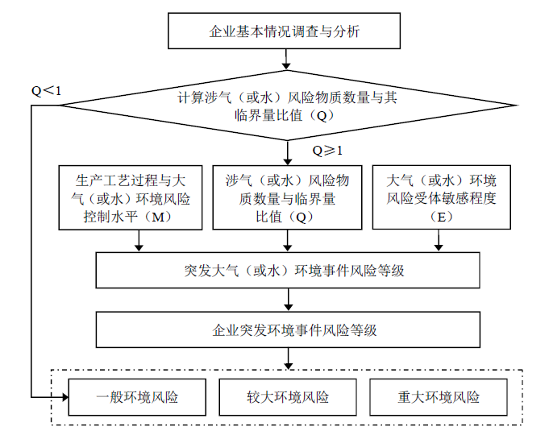
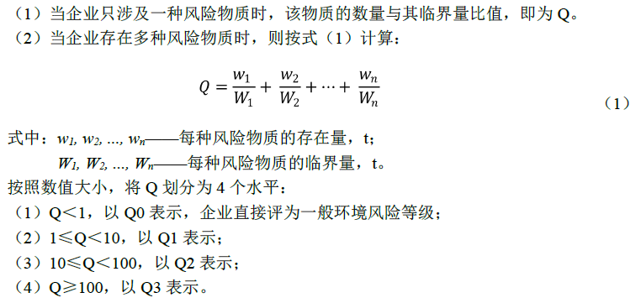

6.1突发大气环境事件风险等级
计算涉气风险物质数量与其临界量的比值（Q）
表12 涉气环境风险物质数量与临界量
序号 | 名称 | 最大储存量 | 临界量 | 比值
1 | 氢氧化钠 | 1000公斤 | 200吨 | 0.005
2 | 乙酸乙酯 | 3.6吨 | 10吨 | 0.36
3 | 酒精 | 640公斤 | 500吨 | 0.00128
4 | 盐酸 | 500公斤 | 7.5吨 | 0.067
5 | 废乙酸乙酯 | 3.6吨 | 10吨 | 0.36
6 | 空桶 | 150公斤 | 200吨 | 0.00075
7 | 废抹布 | 250公斤 | 200吨 | 0.00125
8 | 废办公用品 | 600公斤 | 200吨 | 0.003
9 | 废机油 | 150公斤 | 2500吨 | 0.00006
10 | 废灯管 | 50公斤 | 200吨 | 0.00025
11 | 含溶液废容器瓶 | 600公斤 | 200吨 | 0.003
12 | 污泥 | 500公斤 | 200吨 | 0.0025
Q值的计算：
Q值为：0.804，属于Q＜1范围，直接评定为“一般-大气（Q0）”。

6.2突发水环境事件风险等级
计算涉水风险物质数量与其临界量的比值（Q）
表13 涉水环境风险物质数量与临界量
序号 | 名称 | 最大储存量 | 临界量 | 比值
1 | 氢氧化钠 | 1000公斤 | 200吨 | 0.005
2 | 乙酸乙酯 | 3.6吨 | 10吨 | 0.36
3 | 酒精 | 640公斤 | 500吨 | 0.00128
4 | 盐酸 | 500公斤 | 7.5吨 | 0.067
5 | 废乙酸乙酯 | 3.6吨 | 10吨 | 0.36
6 | 空桶 | 150公斤 | 200吨 | 0.00075
7 | 废抹布 | 250公斤 | 200吨 | 0.00125
8 | 废办公用品 | 600公斤 | 200吨 | 0.003
9 | 废机油 | 150公斤 | 2500吨 | 0.00006
10 | 废灯管 | 50公斤 | 200吨 | 0.00025
11 | 含溶液废容器瓶 | 600公斤 | 200吨 | 0.003
12 | 污泥 | 500公斤 | 200吨 | 0.0025
Q值的计算：
Q值为：0.804，属于Q＜1范围，直接评定为“一般-水（Q0）”。

综合评定环境风险等级为“一般【一般-大气（Q0）+一般-水（Q0）】”。
7 附图
公司的地理位置图如下所示：

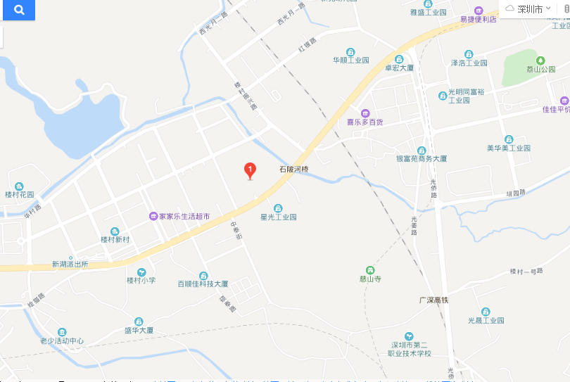

公司的周边环境敏感点分布图如下所示：

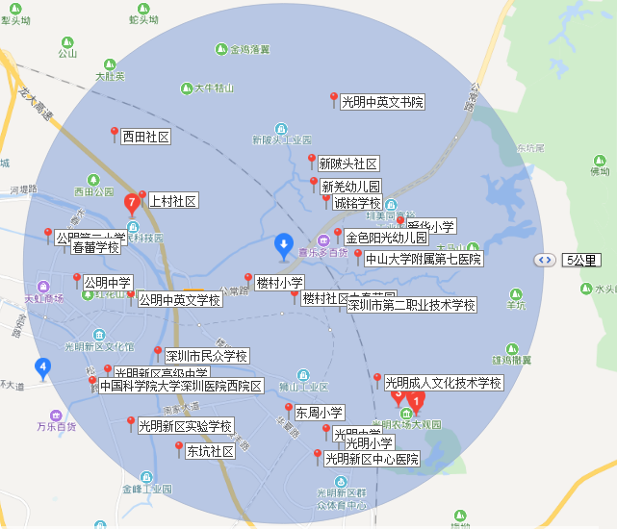

公司的厂区平面布置图如下所示：
污水处理站
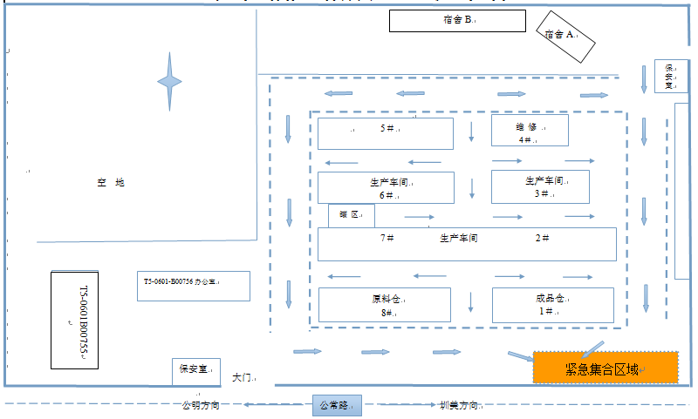

公司雨水排放口及废水总排口示意图：

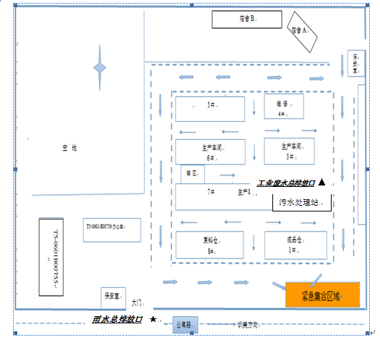

▲ ：公司工业废水排放口。
★：公司雨水总排放口，在紧急状态下用沙包围堵该排放口，避免消防次生废水流入雨水管网，污染茅洲河流域。

